実習の振りかえり（11月2日～12月26日）
東京北社会保険病院 Ｓ．Ｙ．
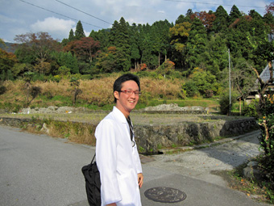
Ｓ先生、2ヶ月間お疲れさまでした。東京育ちのドクターで、田舎の地域医療がどのくらい通じるのか？ 来ていきなりわが家の前で車を側溝に落とし、このドクターは大丈夫なのか？ 当初は心配しましたが、その心配はすぐに吹っ飛びました。
研修の前半は医療をなるべくせず、他職種の仕事を学び他職種の立場から求められている医師像を作ってもらう。患者さんの視点に立った医療やケアを学んでもらうというプログラムの意図を十分に理解してくれて、更に自分なりに発展させてくれました。
研修の後半は、医師として戦力として使わせてもらいました。往診や外来、検査、老健入所者対応など。どの部署においても評判がよく、チーム医療・ケアを理解してもらえたことと思います。
この経験を、病院に帰っても活かしてくれればと思っています。ご活躍をお祈りします。（畑野）

■11月2日
午前 | 午後 | 夕方～夜
オリエンテーション  清水さん | 往診6件  畑野先生、水上さん

目標
・ 元気に挨拶！

初日前夜、まさかの事態発生、路肩に車をはめるに身動きがとれなくなる惨事に見舞われた。夕方6時、天候は雨、施設が新しくまだ古いカーナビには掲載されていなかったので、伊吹診療所を目指したが、その周辺にそれらしき施設は見当たらなかった。停車し、電話で場所を確認し、いざ出発しようとバックで方向転換を試みたときに事態は発生した。片側の前後輪の両方はまってしまいどうにもならない状態、しかたなく近所の民家に助けを求めに行った。はて、標識には「Hatano」の文字がある。診療所も近いし、まさかと思いながらベルを鳴らす。出てきたのは、畑野先生の夫人。そう、そこは畑野先生のご自宅であった。地獄に仏とはこのことであると実感した。畑野先生に状況を説明したら、あれよあれよと問題が片付いた。先生の患者さんに車屋さんがいて、すぐ飛んできてもらいレッカーで救出してもらったのだ。人の繋がりのありがたさを肌身で感じた。それと同時に、技術の大切さ、自分の無力感を感じ、医療の世界に置き換え、この道で助けを求められた時に、何か出来るように、精進せねばという想いが湧き上がった。
前置きが長くなったが、畑野先生との衝撃の出会いは、打ち解けるにあたっては好要因で、翌朝の自己紹介のときにネタに使ったら笑いもとれた。タイヤの傷と引き換えだったが、得たものを大きかったのでよしとしよう。
さて、本日の研修内容についてだが、まずは車で市内を案内してもらった。大まかな位置関係はつかめたので、今後、色々なところを回ってみようと思った。
後半の往診は、言葉の壁を感じたが、患者さんやご家族の対応から必要とされていることを実感でき楽しかった。
もっと、この地域に触れてみたいと思える1日であった。

学んだこと
・米原市は人口4万。高齢化率２４％。伊吹は6千、さんとう町は1万4千、医療圏は息吹とさんとう町の一部で1万人くらい。先生は3人（１人は近江診療所）。米原市に病床はなく、長浜市の日赤と市民病院の開放型を利用。老健は60床、その半分がショートステイとして利用。外来は８０人/日、在宅患者は約８０人。コンセプトは「地域全体が病院、家がベッド、電話がナースコール」。
- 今日できたこと、うまくいったこと | ②今日うまくいかなかったこと、失敗したこと
- 最初の自己紹介で昨日の失敗で笑いがとれた  - ALSの患者さんの子供とそれなりのコミュニケーションが取れた  - インフルエンザの注射 | - 往診先の患者さんとのコミュニケーションがいまいちな感触であった  - 自己紹介で話した内容が少ない  - 短い時間で得た情報だけで判断してしまう
③今の気持ち、感情、気づき | ④今後学びたい内容・課題
・スタッフの皆が温かい  ・自己紹介でもっと自分をアピールできると良い(趣味、部活、特技など)  ・急に冬っぽくなって寒い  ・在宅看取り率が40％はすごい  ・インフルエンザ心配な人が多い | ・地域の特色  ・そばを食べてみたい  ・スタッフがどんな想いで仕事に取り組んでいるのか
■１１月４日
午前 | 午後 | 夕方～夜
居宅支援  西村さん、森本さん | 板並出張所＆大久保出張所  中村先生

６月の地域医療研修以来、介護保険に関わる仕事が少なかったので、すっかり知識も抜け落ちてしまっていた。今回は、新規の方との契約に向かうケアマネさんとご一緒する機会を頂いた。丁寧に話を聴き、気持ちを酌みながら要望を聞き出すのが上手だった。息子さんが介護しているが、息子も腰痛等で介護が厳しい状態。自分が入院して、介護してもらう有難さを実感していなかったらとてもじゃないが続けられていないだろうと話してくれた。介護の大変さを感じた。介護欲はあるので、ショートステイを上手く利用し、継続できるとよいと思った。ほぼ寝たきり状態になっているが、尿意が分かるなら、出来るだけポータブルで出来るようにリハビリをしようと提案したケアマネの指摘に優しさを感じた。
出張診療所では、待合実習と簡単な診察をした。方言が難しい。２ヶ月で慣れるのであろうか。外来で普通に話しているように見えた人が、実が結構な認知症と聞いてショックを受けた。先生も、外来だけでは分からなかったと。家族やスタッフの人の話にも耳を傾ける大切さを感じた。
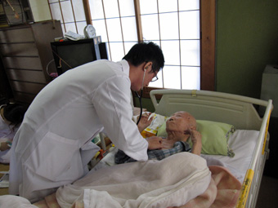
学んだ事
・介護保険は１割負担。介護度が上がれば、保険分も多くなるが、単価は上がるので、同等のサービスなら自己負担額は多くなる。
・ケアマネ４０人越えると１人当たりの報酬が安くなる。
- 今日できたこと、うまくいったこと | ②今日うまくいかなかったこと、失敗したこと
・介護保険について復習ができた  ・大久保と板並の位置関係が分かった  ・介護者の気持ちが分かった | ・外来に来た認知の方を見抜けなかった  ・方言がよく分からず会話が進まなかった
③今の気持ち、感情、気づき | ④今後学びたい内容・課題
・認知を見抜くのは難しい  ・支援者の把握は介護において重要  ・やっぱ介護は大変そう  ・この地域の人はすんませんとよく言う？ | ・介護保険について  ・費用とその負担について
■１１月５日
午前 | 午後 | 夕方～夜
老健（認知症の部屋）  今井さん | 息吹出張所診察待機  福井県大野市から視察？
老健で認知症の多い部屋で研修。年齢やら月日を答えられない人ばっかり。場所を間違えれば施設に入りっぱなしの可能性も十分あるが、ここでは長くても３ヶ月で自宅に帰っている。落ち着いているときはかわいいものだが不穏になりそうになると手に負えない。が、介護士の方は、的確に見抜いて、ひどくなる前に宥めている。自分は看護師さんを呼ぶのが精一杯であった。環境に左右されることが大きいみたいで、みんなが大人しいと落ち着いているが、一人が騒ぎ出すと、全体の雰囲気が悪くなるらしい。家では、食べない人も周りの皆が食べだすと、自発的に手をつける。上手く自発性を見出していきたいものだ。認知症の人は全体的に表情変化が乏しい。やってもすぐ忘れる人達を相手にやりがいはどこにあるのか？聞けずに終わってしまった。ただ、瞬間瞬間は本人たちも楽しんでいるし、家族が助かっていることは間違いないだろう。
午後は、医療過疎で悩んでいる大野市から視察？が来ていた。患者側は、病院の充実を望むが、畑野先生が、今後は、在宅中心の医療を住民に理解してもらい協力していくことが大切と説いた。患者の要望を満たすのみでなく、医療サイドから新しい環境を提案し、実践していく。在宅中心で、その回りに施設やスタッフがいる構造が、先生の話から少し理解できた気がする。在宅の可能性と限界を知りたいと思った。
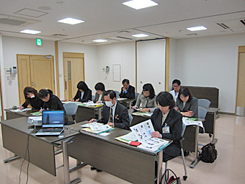
- 今日できたこと、うまくいったこと | ②今日うまくいかなかったこと、失敗したこと
認知症の方に積極的に話しかけた  触れることを心がけたらそこからコミュニケーションが生まれた  外来の患者さんに自己紹介を忘れなかった | 認知症の人が話を聴いてくれないとどうしたらよいのか分からなくなった  昨日、スポーツに参加できなかった
③今の気持ち、感情、気づき | ④今後学びたい内容・課題
在宅って自分が思っていた以上に奥が深いかも…  病院にいて病気は治るが健康にはなれない | 在宅医療の可能性と限界

■１１月６日
午前 | 午後 | 夕方～夜
老健（入浴介助） | 吉槻診療所
久々の入浴介助。ほぼ自立の方から全介助の人もいて、それぞれ大変であった。体を洗う際に皮膚の傷を見落とさないようにしたり、ほぼ自立の方も手の行き届いてないところはお手伝いしたり、入浴中も何かが起きないように観察しつつ次の方の世話をしたり、体力とともに集中力も必要であった。チームワークよく進行していて患者さんも気持ちよさそうだった。女性の方を介助したが、どんなに年を重ねても、裸を見られるのは抵抗があるようで、羞恥心に配慮した介助を心がけた。中には、入浴を拒む方もいた。少ない入浴の機会を出来るだけ喜んで受けてもらえ、衛生面でも良い状態が保てるように工夫が必要そう。
午後は、吉槻診療所。近くの問屋に往診にいったら揚げ豆腐をもらった。心配りが有難いし、こっちもやる気が出る。待合室所で住民と話をしたが、先生が迷っている姿は不安を与えるらしく、内心迷っていても、堂々と演じるように助言頂いた。都会ではあれもこれも説明するが、患者さんが本当に望んでいるものは、説明ではなく安心なのだろう。この患者さんは前立腺の生検を受けたことがあって、この時も診察に配慮がなく、恥ずかしかったと教えてくれた。タオル１枚だけでもいいから配慮できるような心を持ちたい。
畑は皆で競い合って、楽しんでいるようだ。体を壊さず続けてほしい。これからは、大根や白菜、ブロッコリーなども採れるみたい。
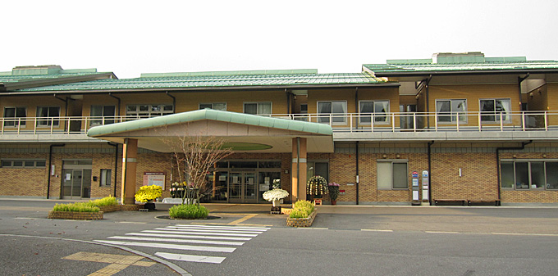
- 今日できたこと、うまくいったこと | ②今日うまくいかなかったこと、失敗したこと
待合室で地元の方と話した  入浴介助で喜んでもらえた | 往診に行ったときに挨拶が遅れてむこうから質問された  シャワーの扱いになれていなく患者さんに水をかけてしまった
③今の気持ち、感情、気づき | ④今後学びたい内容・課題
１週間終了で少し慣れたかな  入浴介護は大変で疲れた  挨拶は自分から | 介助の時の上手な体の使い方
■１１月９日
午前 | 午後 | 夕方～夜
東京から移動 | 往診
午前中は東京から新幹線で伊吹へ。
午後は老健の外出支援の予定だったが、間に合わず畑野先生の往診のお手伝いへ変更。
六合村で経験した往診は、外来の延長のように感じ、患者さん本人とのやりとりばかりに気をとられていたが、今回は介護者の存在の大切さも視野に入ってきた。
重症な認知症なのに在宅支援サービスを利用して独居で過ごしている人や、重症な障害を抱えた人を介護しながらも楽しそうに生活している人、上手くショートステイを利用して在宅で頑張っている人、様々であった。
当たり前だが、在宅を支えるのが往診の本来の目的であることに気付かされた。
一方で、施設で介護しすぎると、家族が任せきりになってしまい、在宅介護に持って行きにくくなる現状も理解できた。
あくまで、患者は身近な人が支え、それを補う形で医療提供するのが理想形だろう。それが無理なときは、満足死の視点で物事を考えていく必要がある。幸せを伴わない延命は誰も望んでいないのでは？胃ろうやＣＶも慎重に。
大根とか落花生がその辺にある家。周りは山。民家は瓦。明らかに育った環境と違う事を実感。
学んだ事
(purplu urine bag syndorome)紫ウロバッグ症候群
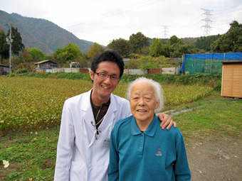
- 今日できたこと、うまくいったこと | ②今日うまくいかなかったこと、失敗したこと
往診先の認知症のおばあちゃんと写真撮ってもらった  尿バルーン交換 | 午後の老健に間に合わなかった  腕が硬縮している人の血圧測定  おばあちゃんの話が方言で理解できなかった
③今の気持ち、感情、気づき | ④今後学びたい内容・課題
超高齢化社会は避けられない  それを支える医療のヒントは在宅医療？ | 都会での在宅医療の在り方  満足死を読む

■１１月１０日
午前 | 午後 | 夕方～夜
訪問（ヘルパー）杉山さん | 訪問看護(摘便)２件 滝本さん
介護の大変さと支援者をサポートすることの大切さを、身をもって経験できた日。
デイサービスに出かける人の身支度の手伝い、２人がかりで清拭、おむつ交換の３件。
午後は、要介護５の方の摘便、口腔内ケア、ＰＥＧケア。どれも体力、注意力、観察力が必要で大変疲れる。特に下の世話は、正直臭いし辛い時もあった。だが生きている以上は避けられないので、誰かがやる必要がある。いくら愛があっても辛いものは辛い。やはりサポート体制重要であろう。
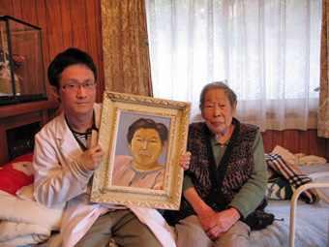
- 今日できたこと、うまくいったこと | ②今日うまくいかなかったこと、失敗したこと
清拭手伝った  摘便手伝った  お腹のマッサージ補助上手く出来た  運転して甲賀まで行った | 尿バルーンについて質問され、自分はあまり気に入ってないからと判断していたが、ヘルパーさんに不安だからだと言われた  自分の認識違いに気付かされた
③今の気持ち、感情、気づき | ④今後学びたい内容・課題
介護大変、疲れる  サポート必要  施設だと便秘、家だと良く出るらしく不思議だが何となく分かる気も… | 褥瘡  下の世話
■１１月１１日
午前 | 午後 | 夕方～夜
薬剤、栄養体験（久保さん、松本さん） | 往診（畑野先生） | 歓迎会
薬剤師さんは一人で切り盛りしていて大変そうだった。一包化する場合は、ＰＴＰから手作業で出す必要があるので、場合によっては、１００以上になり大変な作業になるらしい。また、胃ろう用に砕濁する場合も大変で、業務が遅くなってしまうらしい。患者さんが便利になるが、こっちは大変。薬の味見。タケプロンＯＤは口の中ですぐ溶け、飲みやすい。ドライシロップも美味しかった。味や大きさまではなかなか気にできないが、出来る限り飲み易い物を選択しよう。
献立は、デイサービス利用者、老健入所者が飽きないように、時間をかけて組み立てているらしく、毎日何気なく出てきていた食事にも、人の努力が隠されているのだなと思った。また、検食し、食べやすさや味などを確認し、全ての配膳に問題がないか確認してから患者さんの元へ届けたり、月１でクッキングをやったりと食に対する楽しさを教えたり、患者さんの食べっぷりを確認したりと、色々な面で配慮されていた。
往診では、９０歳越えの人がほとんど。程よく呆けて、可愛くなるのが介護を円滑に進めていくにはよい場合もあるとのこと。また、ベッドの位置などから、介護の熱心さが分かると。確かに、よく介護できているなと思える家は綺麗だし、色々工夫されている。
あと、家族の重要性。自分の子供より遠くなるとなかなか面倒見てくれなくなる
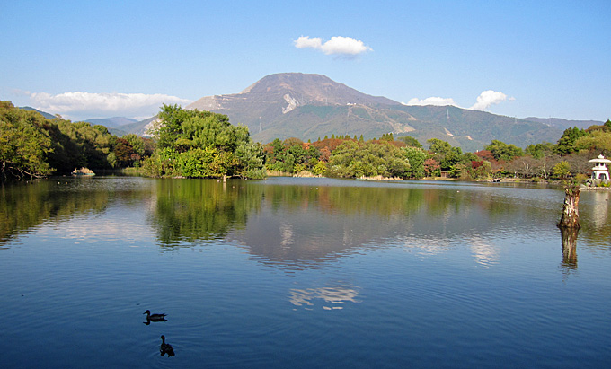
- 今日できたこと、うまくいったこと | ②今日うまくいかなかったこと、失敗したこと
皮下輸液  ムコサール、アスベリンのドライシロップ味見 | 午前中は眠かった
③今の気持ち、感情、気づき | ④今後学びたい内容・課題
献立の裏にドラマあり  薬は飲み易いものを | 介護施設の種類？分類？
■１１月１２日
午前 | 午後 | 夕方～夜
デイケア（みの浦さん） | インフル予防接種
デイケアはお迎えから。脳梗塞後遺症の方が多い。よく話す人から、口数少なく作業に取り組む人まで色々。口数が少ないと思っていた人の中には難聴で聞き取りにくいだけの方もいて、大きな声で話しかければよく話してくれた人もいた。
認知が進んでいても、手先の動作などは見事なもので、楽しそうに作業していた。
インフルは、多くの人を診なくてはならなく、一人当たりの時間が少なかったが、若い年代も多く、久しぶりに高齢者以外と接する機会がもててよかった。
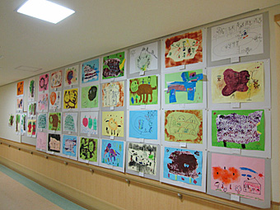
- 今日できたこと、うまくいったこと | ②今日うまくいかなかったこと、失敗したこと
チラシでゴミ箱を作れるようになった | 会話の声が小さかった
③今の気持ち、感情、気づき | ④今後学びたい内容・課題
高齢者も生きているんだなぁ～ | 折り紙教えてもらいたい
■１１月１３日
午前 | 午後 | 夕方～夜
リハビリ（にい川さん） | リハビリ 訪問（滝沢さん）
１日リハ。パーキンソン病の６０歳位の方がいて、症状が進行していることに対し、落ち込んでいた。うまい言葉を掛けられず、傾聴に徹するしか術がなかった。こういうときに少しでも楽になることを言えるようになれればいいなと思った。高齢者の自分のペースで頑張っている。楽しんでいる人が多いように感じた。物理療法は、いくらやっても３５点、徒手療法は２０分１単位で８０点らしい。リハの保険点数も厳しいと思った。
午後の訪問では、パーキンソン病の人と脊髄損傷の人のリハに立ち会った。薬が効いている時は調子がいいが、ダメなときは歩くのさえ困難。今日は調子がよく、たくさん歩いていた。脊髄損傷の方は、受傷から２０年以上経っていたが、リハを続け、自力歩行可能な状態を保てていたらしいが、ここ数年、老化の影響もあり、やや困難に。それでもリハで立ち上がる訓練をしている一生懸命な姿を見て、少し感動。困難なことがあるとすぐへこたれる自分は見習わなければ。
わらの結い方を教わった。歩行訓練のときは辛そうだったのに急に生き生きして、ダメだしまでする始末。やはり体で覚えたことは、忘れないのだろう。出来る喜びってものもあるのだろう。出来なくなることに不安になりがちだけど、出来ることに目を向けてもらえるように関われるようになろう！
座ったり、立つことによって、視界も変わり、脳に入る情報も変わる。それに運動が加わると、より脳は活発に働き、ボケ防止になる。
３日寝たきりで、筋力取り戻すのに２週間。１日だったら５日程度。
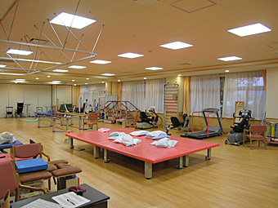
- 今日できたこと、うまくいったこと | ②今日うまくいかなかったこと、失敗したこと
腰椎牽引体験  パラフィン療法体験  わら結った | 患者の不安を上手く取り除けなかった
③今の気持ち、感情、気づき | ④今後学びたい内容・課題
悩んでいる人の話をどう聴くか？  絶望している人は難しい  わら結うの大変  昔の人は、毎日わらじをこしらえていた  そりゃ強くなるわ | わらじ作り  リハビリ処方  リハビリ内容を詳しく
■１１月１６日
午前 | 午後 | 夕方～夜
外来 | 訪問入浴
こっちにきて初めての外来。カルテに慣れるので精一杯だったが、上気道症状の方を３人ほど見た。結果はＡ型インフルだった。流行っているようだ。検査があまり出来ないから、病歴と身体診察をしっかりとれるように復習しようと思った。関節注射も３回ほど。膝関節、patellaの内側から平行に打つやりかた。初めてのやり方だったが、簡単にできたのでよかった。
午後は訪問入浴。基本３人で１時間、点数は１２５０点だそうだ。要介護も２－５で様々。ポータブルの浴槽を持っていって、患者さんを入浴させる。結構大変。でも、終わった後のすっきりした姿をみて、家族の人も喜ぶし、本人も気持ちよさそうだった。少しずつ、介護のコツも分かってきて、服を脱がせるのとかはそれなりに出来るようになった気がする。当然、まだまだ時間はかかるけど。一人は、訪問看護でも行ったお宅だったので、継続して関われて、違う一面が診れたので勉強になった。いつもは３人で、今日は自分が加わったので、いつもより早く終わったらしい。マンパワーの重要性も再認識した。
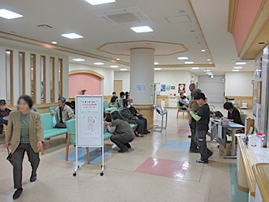
- 今日できたこと、うまくいったこと | ②今日うまくいかなかったこと、失敗したこと
膝関節注射  訪問入浴  着せ替え  レントゲン撮影 | 問診が丁寧でなかった
③今の気持ち、感情、気づき | ④今後学びたい内容・課題
介護大変で疲れる。  人がもっと多ければいいのに。  お風呂はいい。 | せっかく地域にいるのだからＡＣＣＣＡやＣＡＧを意識して取り組む。  患者さんと接するときはＰＣＭを。
■１１月１７日
午前 | 午後 | 夕方～夜
ひだまり | ひだまり（永田さん）
小規模多目的機能居宅介護施設に研修に行った。地域密着サービスが出来るように定員が決まっていて、通い、訪問、泊まりを利用者に合わせ提供している。認知症の方が多く、医療的には問題ないが、実生活上で不都合が生じている方(家族側を含め)が利用しているのだろう。
認知症の人との関わり方は難しいが、その人の世界を壊さぬよう上手く聞いてあげるのが大切だと教えて頂いた。これからもっと増えてしまうが、どうなっていくのであろうか。
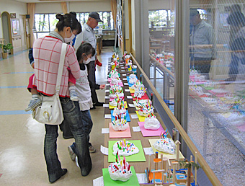
- 今日できたこと、うまくいったこと | ②今日うまくいかなかったこと、失敗したこと
小規模多機能居宅介護施設を知れた  老健と特養の違いを少し理解 | 何度も同じ事を聞かれて、相手をするのが辛くなった時があった
③今の気持ち、感情、気づき | ④今後学びたい内容・課題
色々な介護施設があるんだなぁ～  居宅と施設で分けると介護サービス内容が分かりやすい  やっぱり家に帰りたい | 介護制度についてもう少し詳しく
■１１月１９日
午前 | 午後 | 夕方～夜
ほほえみ | 外来
午前はまた小規模多機能型居宅介護施設に行った。元気なおばあちゃんが多く、何人かは頭がしっかりしていると思える人もいた。が、皆それなりに認知を抱えているとのことで、やはり認知症を少ない日常会話で見抜くのは難しい。また、介護士の話から、認知症の人は環境に左右されやすく、集団心理が働きやすいこと、感情の起伏が激しいが、翌日にはすっかり忘れているなど、を学ぶ事ができた。介護士も、日々悩みながら取り組んでいるようだ。
午後は、外来、インフルエンザの予防接種がメインだが、小学生の腹痛が一人。結果、便秘であったが、小児科はまだ回っていないので、診察中は不安だった。後から看護師さんが、便秘でよく浣腸すると言う話を聞いて、事前の情報収集を怠らないようにしようと思った。
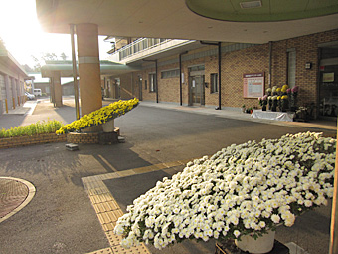
- 今日できたこと、うまくいったこと | ②今日うまくいかなかったこと、失敗したこと
介護士に対し、医学的なアドバイスできた | 小児の腹痛の診察は不安だった  認知症は見抜けない
③今の気持ち、感情、気づき | ④今後学びたい内容・課題
認知症って分かりにくいし、関わっていくの大変 | 小児の腹痛の鑑別
■１１月２４日
午前 | 午後 | 夕方～夜
老健 | 往診(中村先生) | 認知症の講義
老健でお仕事。ショート入所の方の診察と指示出し。老健でリハ中で、退所が近い方が、自宅以外の退所先を相談しに来ていた。急性期、回復期、老健、在宅がパスの流れであり、認知だけでは病院に入院するのは難しい現状がある。在宅介護がしやすい環境にもっとなるといいと思った。午前中に心エコー一件。６月以来でだいぶ忘れているので、確認しよう。
午後は、往診。ケアマネさんと導入の時に立ち会った人が、訪問入浴やサービスを利用開始していて、部屋がきれいになっていたり変化があったのが面白かった。褥瘡は油断するとすくでき、治るのに時間がかかるから厄介である。
夕から、日赤の認知症看護認定看護師が認知症の講義をしてくれた。せん妄→抑制ではなく、理由を考え、相手の立場に立っての接し方を教わった。
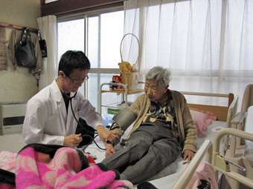
- 今日できたこと、うまくいったこと | ②今日うまくいかなかったこと、失敗したこと
老健での指示出し(食事、リハ、内服)を覚えた  老健ショートは最大２週間と知った | 心エコー忘れてた  血圧測定上手くいかず
③今の気持ち、感情、気づき | ④今後学びたい内容・課題
せん妄はまず身体的原因を考え対策しよう！ | 関節注射の復習  心エコーの復習
■１１月２５日
午前 | 午後 | 夕方～夜
吉槻診療所 | 出張診療

９３歳看護師、往診を始めた当時は、ベッド上での生活だったが、学生や研修医の相手をするようになって元気になったらしい。何かを伝える役割があると人は生き生きする。
新型インフルエンザの接種開始日で、電話回線がパンクしたらしいが、世の中騒ぎすぎな気が。とはいえ、学級閉鎖やショートステイの利用が不可になったり、社会的な問題が生じているのは確か。一般医だとあまり問題にならないが、家庭医にとっては大問題である。行政との連携の重要性が分かる。
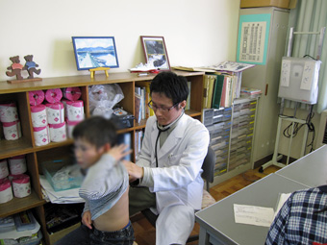
- 今日できたこと、うまくいったこと | ②今日うまくいかなかったこと、失敗したこと
お煎餅もらった | 時々、会話が事務的になる
③今の気持ち、感情、気づき | ④今後学びたい内容・課題
介護側が辛くない死に方とは？  病気が治ると元気は違う | 上気道炎に処方する薬
■１１月２６日
午前 | 午後 | 夕方～夜
老健 | 外来(インフルエンザ予防接種)
午前は老健でショート入所者の診察と指示出しをした。まだ元気に話してくれる認知の方はいいが、ろくに返事も出来ない状態の診察はやりにくい。一方的なコミュニケーションは辛い。
午後はインフルエンザの予防接種。インフル自体の予防効果はRR0.2、ただし疑いを含む風邪症状だとRR0.7くらい。まだ色々なアウトカムで評価していたが、読めないので保留とする。

ＰＥはSpO2の感度は低い。CTや心エコー以外で、吸気時の頚静脈の怒張や心電図変化が役にたつ。右心負荷所見がポイント。（心エコーで右室2.6cm以上だっけ？）ACLSで頚静脈怒張３つ、PE、緊張性気胸、心タンポ。
- 今日できたこと、うまくいったこと | ②今日うまくいかなかったこと、失敗したこと
伊吹ミルクプリンを頂いた  老健での仕事  少しbiomedical的なお勉強した | インフル子供泣く  ヒブワクチンが何のワクチンかすぐ出てこなかった（インフルエンザ菌の髄膜炎で不活化）
③今の気持ち、感情、気づき | ④今後学びたい内容・課題
ゆっくりの方が痛くないと言うが、子供の場合は早くやった方が泣きが少ないかも | インフル予防効果についての論文の吟味
■１１月２７日
午前 | 午後 | 夕方～夜
外来・老健 | 往診(畑野)外来
午前中は比較的時間があり、常用薬などの記憶の整理をしていた。
往診前に小学校に診察へ。元気な子供がたくさんいて元気をもらった。老人と子供が一緒に生活すると老人が元気になると話していたのが何となく分かった。
京極、中仙道原宿？案内してもらった。昔ながらの街並み、風情があってよいものだ。
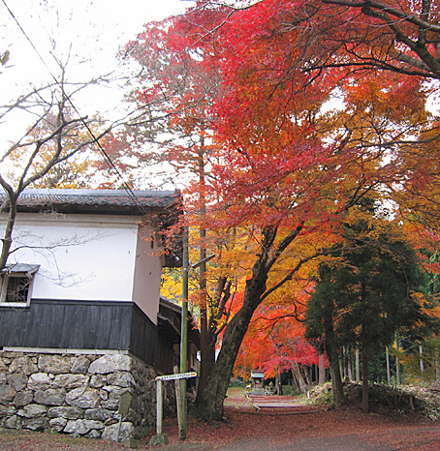
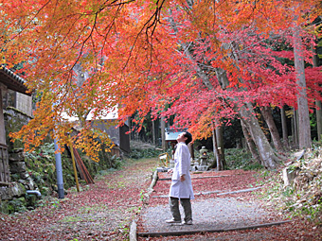
コレステロールについて
260前後が長生き
心疾患のリスクは220以上で上がる
欧米と日本で羅患率、脳卒中は同等、心血管系は4倍くらい差がある
LDL/HDL比は2以上でアテロームが進行する→真のアウトカムで指標になるか？
骨粗しょう症
閉経後の薬物firstはビスフォスホネートで股関節の骨折のリスクを減らす→定量的には？
- 今日できたこと、うまくいったこと | ②今日うまくいかなかったこと、失敗したこと
便潜血反応見た（A,B感度ずらした２つの検査で擬陽性防止）  学校でマラソン前診察した | コレステロール、骨粗しょう症の治療について上手に説明できなかった
③今の気持ち、感情、気づき | ④今後学びたい内容・課題
ありふれた生活の場で、身近で老いや病を知れる環境が自然なのかな？ | コレステロールについてもう少し整理  EBMの実践
■11月30日
午前 | 午後 | 夕方～夜
外来・老健 | 学生と地域探索
午前は外来。発熱の患者さんの往診を看護師さんと二人で行った。上の先生がいない不安もあったが、看護師さんがサポートしてくれたので、無事に終わった。点滴と採血をしたが、ぶら下げるところがないので、家の天井のフックにテープをさげつるすことにした。教科書にないその場での対応能力が求められる。２，３日前からの呼吸困難の患者さんがきていて、下腿に浮腫、両肺野に浸潤影を認めた。炎症反応も認め、肺炎＋心不全と診断された。P肺炎が疑われる患者でE発熱がなければO除外できるか？長浜病院に搬送。
外頚静脈は、臥位で頚部の1/2以上の高より下顎に近づいていると怒張と判断する。
午後が滋賀医大の学生を案内した。長浜病院、赤十字病院、黒壁、関が原などに足を運んだ。それなりに楽しんでもらえただろうか？
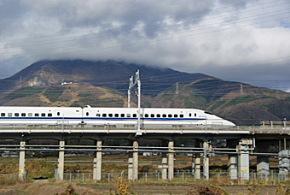
- 今日できたこと、うまくいったこと | ②今日うまくいかなかったこと、失敗したこと
一人往診で点滴つるした  （看護師さんあり）  学生さん案内 | 学生に地域医療についてあまり語れなかった
③今の気持ち、感情、気づき | ④今後学びたい内容・課題
人に何かを伝えるのは難しい | 頚静脈怒張の感度特異度

■１２月１日
午前 | 午後 | 夕方～夜
往診・老健 | 検案、往診 | フランス料理
異状死の検案に一人で行った。死亡時刻と死因を考える必要があったのだが、一人で判断することは大変プレッシャーであった。一人で診療所をやっていると色々な判断が迫られることを実感し、その大変さを痛感した。
昨日往診した患者さんの下へ再び行った。むこうも覚えてくれていてコミュニケーションがとりやすかった。信頼してくれたのか、また往診して欲しいと言って頂けた。やはり継続性は大切だ。

- 今日できたこと、うまくいったこと | ②今日うまくいかなかったこと、失敗したこと
膝関節注射  往診  死体検案（髄液採取） | 死後の変化完全に忘れてた  （瞳孔混濁は12時間以降  死斑が出現30分くらい  固定するのは12-24時間  下顎硬直2-3時間 12時間くらいで硬直ﾋﾟｰｸ）
③今の気持ち、感情、気づき | ④今後学びたい内容・課題
一人しかいないって色々大変  フランス料理うまかった | 検案に自信が持てる程度の死後変化の知識

■１２月２日
午前 | 午後 | 夕方～夜
往診、吉槻診療所 | 往診
午前中は吉槻診療所へ、途中、昨日も往診した柏さんの家へ一人で行った。治療が効果あったのか、ほぼ回復されていて、最後の点滴となったが、ルートが上手く取れず、材料を切らし、一度戻るはめになった。限られた資源しかない中で、十分に準備することの大切さを学んだ。
午後の往診は、2回目の方も増えてきて、覚えていてくれていると嬉しいものだ。
- 今日できたこと、うまくいったこと | ②今日うまくいかなかったこと、失敗したこと
一人で往診  尿バルーン交換 | 点滴3回も失敗した
③今の気持ち、感情、気づき | ④今後学びたい内容・課題
病院だとどうしても気を使って、大きな声で話したりすることが出来ず、難聴の方と会話したくても自制してしまうことがあるらしい。改めて、病院とは、患者にとってアウェイな場所なのだと再確認。  ネガティブ視線(病気)の高齢者を元気付けるにはどうしたらいいものか… | 高齢者の心理の理解とサポート

■１２月３日
午前 | 午後 | 夕方～夜
外来、老健 | 往診(緊急１件)
外来。膝関節注射、魚の目の処置をした。スピール膏、１週間？貼っていてかなりふやけていた。夏井先生だと２、３日。平本先生は使わないが、どれがいいのだろう。
往診は２件＋緊急１件。一人は治療から看取りモード、一人は初めての方。内頚動脈狭窄症、腰痛圧迫骨折など７１才男性。抑うつ気分が強いが、畑野先生は何とか意欲がわくことを探そうとしていた。命の引き際を見極める畑野先生の感性は素晴らしいと思った。多くの患者さんが慕うのも分かる気がする。
緊急は、心不全やら腎不全やら貧血のおばあちゃん。今朝からえらかったらしく、死ぬかと思って夕方あたりに来た家族に往診を頼んだらしい。身体的には大した問題はなかったが、死は、くると分かっていても恐ろしく不安なものなのだろう。行ったら少し安心して、楽になったようであった。救急外来で診ていたら、こんなんで来るなと思いそうだが、家で苦しそうにしていて、家族が心配している姿を見ると、見方変われば、考え変わるである。多彩な視点を持つこと、物語を想像することは大切なんだ。
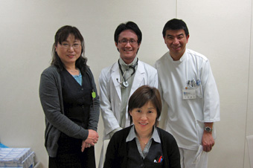
- 今日できたこと、うまくいったこと | ②今日うまくいかなかったこと、失敗したこと
膝注射  魚の目処置 | 胸部レントゲン少しはみだしてしまった
③今の気持ち、感情、気づき | ④今後学びたい内容・課題
生活の場でこそ障害の重症度が分かる | アリセプトの効果

■１２月７日
午前 | 午後 | 夕方～夜
外来、老健 | 往診(東京新聞の記者同伴)
年始の新聞で共助の特集を組むようで、その取材にいていた。
患者さんから学ぶものとは一体なんであろう？ひとつは、在宅だと、病院と比べ、患者さんが自然体でいてくれるのでの素直な気持ちが聞け、そこから医療に活かせるものを気付かせてもらえる点。
2日前から左半身に力が入らないお婆ちゃん一家から往診の依頼。診察上、右半身の不全麻痺を認め、突然発症、Af合併していることから、心原性脳梗塞と診断した。幸い症状も軽く、像悪傾向もなく、リハビリでの回復が期待できる。病院なら、これだけの所見があっても、CTやMRIの検査をするだろうし、リハビリも限られた時間しか出来ない。この方は、家族と同居していて、お孫もいるので、在宅なら一緒に遊ぶことでリハビリにも繋がるだろう。本人と相談し、病院嫌いであることも考え、在宅で治療を続けることになった。経済的にも、患者さんにとっても優しい医療をみた気がする。
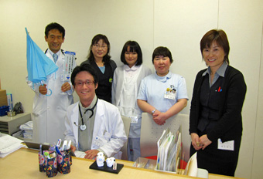
- 今日できたこと、うまくいったこと | ②今日うまくいかなかったこと、失敗したこと
視力障害の症例手に入れた  脳梗塞の患者さんを診察した | 発熱＋関節痛で偽痛風が思いつかなかった
③今の気持ち、感情、気づき | ④今後学びたい内容・課題
孫がいる家は、雰囲気がとても明るい | CGAを詳しく、患者へ適用

■１２月８日
午前 | 午後 | 夕方～夜
老健・患者さん宅訪問 | 往診
午前中は、老健の仕事と、患者さん宅へ、記者さんとともに行って話しを聞いた。
生活のことを根掘り葉掘り聞くことに、少し抵抗があったが、奥さんも色々楽しそうに話してくれて良かった。経済面、介護負担、時間的制限、支援者、周囲の施設環境、周囲との人間関係、趣味、仕事など、多くの因子が関係してくることを学んだ。
- 今日できたこと、うまくいったこと | ②今日うまくいかなかったこと、失敗したこと
膝関節注射  患者さんの背景の話をじっくり聞けた | パソコンがネットに繋がらなくなった
③今の気持ち、感情、気づき | ④今後学びたい内容・課題
記者さんの勉強する姿勢を見習いたい | 12軸の1－6を深く

■１２月９日
午前 | 午後 | 夕方～夜
老健(保育園児との交流会) | 往診 | スポーツ(バトミントン)
老健に園児が来て、太鼓や踊りを披露してくれた。子供がいるだけで、雰囲気が明るくなり、普段は無表情な入所者にも、笑顔の変化がみられた。アリセプトとかより、100倍効果がありそうだ。プレゼント交換会などもあり、感動的であった。悲しいのは、お昼ご飯には、忘れてしまっている人がほとんど。刹那に生きる認知の人の幸せとは？でも、あの笑顔は本物でした。老いや病と接する機会が少ない子供たちにもよい刺激になったはず。教育とか成長についても考えさせられます。老健と幼稚園が併設され、お互いが交流し、老人は元気をもらい、園児は人生を学ぶ。そんな素敵な中村先生の夢を、私も実現できたらいいなと思いました。
午後の訪問診療先に、アルツハイマー型認知症の方がいた。進行が早く、積極的なリハを続けることに抵抗があったりと、家族から、看取りまでの過ごし方について相談を受けていた。ケアマネを含め、今後について話し合った。この中で、デイサービス利用は、本人のためでもあるが、介護者に自分の時間を作ってもらうためでもあることに改めて気付いた。介護側はどうしても介護に意識がいってしまうので、こちらから新しい視点を提供することが大事なのであろう。
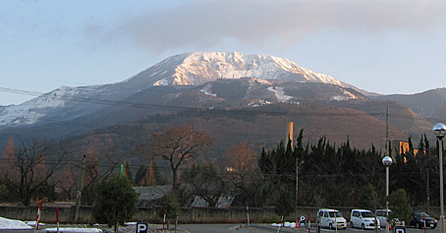
- 今日できたこと、うまくいったこと | ②今日うまくいかなかったこと、失敗したこと
園児との交流会みれた | バトミントン全敗…
③今の気持ち、感情、気づき | ④今後学びたい内容・課題
子供の力ってすごい！  まじめな介護者は自分を犠牲にしてしまうので、こちらから良きはからいを！ | スポーツもできる医師になる

■１２月１０日
午前 | 午後 | 夕方～夜
老健 | インフルエンザ | ケースカンファレンス
90歳女性、ショート再利用の方がいた。一月前から、認知が悪化してきて苦労している様子。完全房室ブロックで30年前にペースメーカーを入れている。心不全を合併しているが、食事とかはもう好きにさせているらしい。来年の6月ごろに、ペースメーカーの入れ替えがあるようだが、入院中は食事制限されてしまうのだろうか？入院中に死んでしまったら？死に方は選べないが、選べる範囲で選びたい。
- 今日できたこと、うまくいったこと | ②今日うまくいかなかったこと、失敗したこと
インフルエンザ予防接種 | インフルで、ほほえみでお世話になった人が来たが、自分から気付かなかった。反対だったら印象が悪かっただろうと反省。
③今の気持ち、感情、気づき | ④今後学びたい内容・課題
医療行為は患者にずっと影響を与え続ける

■１２月１１日
午前 | 午後 | 夕方～夜
外来・老健 | 出張診療（畑野先生）
昨日の夜は、ケースカンファレス忘年会に参加、以前行ったフレンチ料理屋ベルソーにまたご馳走になった。ケアマネ、PT、保健師、看護師、医師と様々な職種の方が参加したが、皆が素直に意見を言い合える温かな場であった。仕事だけでなく、人と人同士の良質な関係が築かれていて、皆、本当に患者さん想い、ここの地域の住民は恵まれていると思った。
午前は、久々に腹部エコーをやった。半年くらい触れていなかったので、思い出しながらの挑戦になったが、なんとか基本はクリアーできたと思う。患者さんには長い時間付き合ってもらって悪いなと感じたけれど、丁寧にみてくれたと感謝されてしまった。見落としが無ければいいが…。
午後は、バージャー病？で左下腿を切断した患者さんの所へ行った。退院してきたばかりで、今後の指針について家族と話し合った。患者さんの機能や認知能、支援者を評価して、目標を話し合いながら、一番よい方法を模索していく。まさにハーフデイでやっていたPCM、CGAが実践されている。家のベッドやトイレの配置、段差や部屋の広さ、イスの高さ、普段はどんな風に過ごしているのかなど、沢山のことに配慮する姿勢は、大変勉強になった。
- 今日できたこと、うまくいったこと | ②今日うまくいかなかったこと、失敗したこと
尿バルーン交換  話を丁寧に聞いたら感謝された | 腹部エコー
③今の気持ち、感情、気づき | ④今後学びたい内容・課題
できなくてもやれる範囲で丁寧に対応するのが大切。自分の最善をつくすこと。 | 往診先の自宅環境をじっくり観察する  腹部エコーの復習

■１２月１４日
午前 | 午後 | 夕方～夜
外来 | 往診8件
外来でインフルエンザらしき患者を数人、介護保険の更新目的の診察、関節注射をやらしてもらった。らしき人は、今回は典型的な人が少なく、インフルと診断していいのか迷うことだが、感染者との接触がある人は、咽頭炎や気管支炎、肺炎などが除外できたらインフルとして治療を進めた。タミフルの効果がどれくらいなのかあやふやになっていたので、dynamedで復習した。ハイリスク、長期施設入所者、呼吸器疾患の疑いや症状がある人に対し24時間以内の内服は進められているが、健常者には一般的には必要ないと記載がある。内服のメリットは、発症期間の短縮(0.5－1日)、入院者の減少？、入院者の死亡者の減少？があり、合併症予防についてのレビューはまだない。デメリットは、一般的な副作用として頭痛やめまい、その他に精神異常(自傷行為や興奮)がある。メリットについて、定量的には不明だが、普段、外来受診する人に対し、積極的なタミフル推奨はいらないであろう。二次的感染を防げるのなら意味はあるか？まだ謎である。
寝たきりで活動性の乏しい患者に対し、普段、人と接する機会が少ない人は、会話自体が呼吸機能改善に繋がると話し、デイサービスへ誘っているのを聞いて、なるほど、自分が当たり前と思っている日常生活の中でも、機能が低下している人にとっては、それがリハビリになるのだと分かった。リハビリとなると、何か特別なことをする必要があると考えてしまう自分はまだまだ発想が貧弱である。もっと柔軟になれるよう経験をつもうと思った。
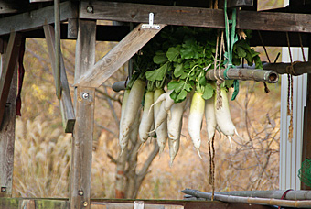
- 今日できたこと、うまくいったこと | ②今日うまくいかなかったこと、失敗したこと
関節注射  CGAを意識した病歴聴取  HDS-Rを取った  大根もらった | インフルの治療決断を患者に任せ過ぎ  小児の薬を出しなれてないので時間がかかった
③今の気持ち、感情、気づき | ④今後学びたい内容・課題
タミフル内服によるメリットは？ | 小児に使いやすい薬の整理

■１２月１５日
午前 | 午後 | 夕方～夜
外来、老健 | 往診
午前中は、水疱瘡(水痘)の患者さんを初めて経験した。老健では、入所者に対し、ベッドの位置など細かく設定しているのを見て、また配慮すべき視点を教わった。その次に栄養士さんが話す。食べ物の形態など違ったことを聞き出す。どれも患者さんにとっては大切なこと。
午後の往診は、特養に眼窩内腫瘍をもつ患者さんがいたが、手術に対し否定的であった。進行すると、入所継続が難しくなるそうだが、今後はどうなっていくのだろうか。もう一人、昔は、幻聴や被害妄想でよく大声を出していた方が、今は難聴が進み、ほぼ寝たきりになり、介護側は楽になったらしい。何がよいのかよく分からなくなる。数年単位の変化は2ヶ月程度の研修では分からない。
- 今日できたこと、うまくいったこと | ②今日うまくいかなかったこと、失敗したこと
関節注射  水痘患者診察  褥瘡の経過時的変化を終えている | 手術を拒む解釈モデルを聞けず終わった
③今の気持ち、感情、気づき | ④今後学びたい内容・課題
職種が変わると視点が変わる  理解していないとすれ違ってしまうだろうな～ | 小児のメジャー疾患について

■１２月１６日
午前 | 午後 | 夕方～夜
吉槻診療所 | 往診
研修も残りわずかとなった。何度か往診して親しみが持てた人との別れは何とも言えない。畑野先生が患者さんに、最後なので何か伝えてあげてくださいと話すと、生きているうちにもう一度来て下さい、とか、もっといてくれたらいいのに、など温かい言葉を頂き、嬉しかった。
その他、部屋に入ると真っ暗でぼーとしていたおばあちゃんが、正月に子供たちが帰ってくることを楽しそうに話したり、部屋の中を這いながら生活している90歳の夫婦からおこわを頂いたり、日中は一人のおばあちゃんが長年の仕事で変形した手を見せながら苦労話をしてくれたりと、往診ならではの出来事や話に、人生は様々だなと感じさせられた。
病棟では人生とかなかなか考えないけど、地域医療に携わっているとそんなことを考えさせられることが沢山ある。
明日は雪らしい。寒さも本格的になるので、風邪を引かないように気をつけよう！
- 今日できたこと、うまくいったこと | ②今日うまくいかなかったこと、失敗したこと
難聴の方が聞きとりやすいコツを掴み会話がスムーズに  またおこわ頂いた | 診療所で説明が早口だったのか、あまり理解していない表情をされた
③今の気持ち、感情、気づき | ④今後学びたい内容・課題
やってやれないことはない | 高齢者の死に対する気持ち

■１２月１７日
午前 | 午後 | 夕方～夜
老健、外来 | いぶき待機
午後、1週間持続する咳、痰、発熱なしの患者が来た。クラックルを聴取し、期間も長いのでCXRを試行したが、健常児と変化なし。肺炎は否定的と考えたが、身体所見の時点でどれくらいの可能性があったのか気になったので、後で少し調べた。クラックルの所見は、2.0/0.8で除外も確定も出来ない。打診混濁、呼吸音の減弱、気管支呼吸音、ヤギ音、ぜい鳴なしが揃えば、8.2/らしい。バイタルはBT37.8、RR28、HR100で2.2/0.7、2.0/0.8、1.6/0.7。事前確立50%で見積もると、事後確立は40%くらいか。レントゲンと撮って判断したのは問題なかったと思われる。
- 今日できたこと、うまくいったこと | ②今日うまくいかなかったこと、失敗したこと
肩関節注射  患者満足は得たかも | 一人に時間がかかりすぎてしまう  薬の知識があやふや  患者さんがこっちの話を聞かずに一方的に話が進むと
③今の気持ち、感情、気づき | ④今後学びたい内容・課題
薬をある程度使いこなせるようになりたい  まだまだ人間として未熟  不動心を手に入れたい | よく使う薬を記憶

■１２月１８日
午前 | 午後 | 夕方～夜
老健(入浴介助) | 同じ
久々の入浴介助。職員がインフルで不足して、助っ人に入った。何だかんだで経験を積んできたので、着替えや洗浄が上手くなっている気がする。すっきりして帰る人を見ると満足感がある。医療でも同じようなものを提供したい。
- 今日できたこと、うまくいったこと | ②今日うまくいかなかったこと、失敗したこと
入浴介助 | 一つのことに夢中になって目配りを忘れる時があった
③今の気持ち、感情、気づき | ④今後学びたい内容・課題
動ける人には気をつけよ！

■１２月２１日
午前 | 午後 | 夕方～夜
吉槻診療所 | 老健
中村先生がいないので、吉槻診療所の代診をすることになった。吉槻診療所の前には、50cmくらいの積雪があり、車も停められない状況であったので、雪かきをしてからの診療開始となった。東京では出来ない経験を密かに楽しませてもらった。が、これが毎日、毎年となると大変だと思った。山のほうではより過酷な環境で生活している人々がいることが分かった。雪にも関わらず、普段と変わらぬ人数が来院された。中にはバスで来て、1時間後のバスで帰る人もいた。診療所には近接性が求められるが、限界があると感じた。ほとんどが慢性期の定期通院の方だったが、一人という環境は初体験で、頼れる人がいない不安もあった。自信を持って代診できるように医療的知識は確実に身につけたいと思った。
- 今日できたこと、うまくいったこと | ②今日うまくいかなかったこと、失敗したこと
一人で診療所の代診  雪かき | 病歴の基本を忘れがちになる
③今の気持ち、感情、気づき | ④今後学びたい内容・課題
雪かき面白かった  雪で畑とか出来なくなると高齢者は何して過ごすのだろうか | 奥伊吹まで行ってみたい

■１２月２２日
午前 | 午後 | 夕方～夜
外来、老健 | 出張診療 | 振り返り（飲み会）
今日で本格的な往診は最後であった。癌のターミナルで今後の方針もはっきりしない状態で紹介された方がいた。全てが告知された状態ではなく、患者さんはまだ出来る検査などがあるならやりたいと希望があった。病院の先生としては、治療法がなく在宅で診てほしいのだろうけれど、本人や家族の在宅への理解がないと継続は難しいのであろう。
自分は、何となく患者さんと話していたが、中村先生や水上さんは会話内容からその状況を読み取り、今後の方針について修正が必要かどうかと話あっていた。
こちらは在宅医療を行なう立場なので、もうやる前提で考えてしまっていたが、患者さんの状況、希望を含め、毎度毎度、可能か不可能かをしっかり見分けなくてはならないのだと思った。何が適切なのかニュートラルな位置で判断できるよう、自分の思考の基準を見直す必要を感じた。
- 今日できたこと、うまくいったこと | ②今日うまくいかなかったこと、失敗したこと
関節注射 | 患者さんの話を漠然と聞いていた
③今の気持ち、感情、気づき | ④今後学びたい内容・課題
在宅がいい人と病院がいい人やっぱそれぞれいるんだな~ | もう一度ACCCCを意識して取り組む

■１２月２４日
午前 | 午後 | 夕方～夜
外来・老健 | インフルエンザ
外来で慢性心不全の急性増悪、老健で意識消失の患者がいた。前者は吐血と聞いていたので、完全にそっちに引っ張られて考えてしまった。後者は、すぐ回復したからよかったものの(おそらく血管迷走神経反射)、もし意識障害が続いたらどうすべきであっただろう。
老健などでまったりした雰囲気が続いていたが、急変は突然やってくることを再認識し、少し身が引き締まった。
- 今日できたこと、うまくいったこと | ②今日うまくいかなかったこと、失敗したこと
インフル100人くらい | 吐血と思い込み喀血の鑑別が思いつかなかった  ACCCC全く意識していなかった  腹部エコー
③今の気持ち、感情、気づき | ④今後学びたい内容・課題
やはり救急の知識や技術は必要  いつ何が起きるか分からない  あと1日で終わりかと思うと複雑な気持ちである | 救急の知識  腹部エコー

■１２月２５日
午前 | 午後 | 夕方～夜
外来・老健
最後の1日。今日も老健で意識障害の方が現れた。また排便によるショックであった。重なるものである。年末と言うことで、外来も大忙し、数人診察させて頂いたが、一度これかなって思ってしまうと、他の可能性を考えるのを省いてしまう癖がある。今日も、腹痛、嘔吐が主訴で、虫垂炎や、イレウス、腸重積っぽくない子を胃腸炎と診断したが、よく考えれば、発熱もあったので、インフルエンザの可能性もある。こういういい加減な診断をしているといつか痛い目にあうので、今後とも気をつけなければ。
- 今日できたこと、うまくいったこと | ②今日うまくいかなかったこと、失敗したこと
関節注射 | 鑑別をしっかり挙げられなかった
③今の気持ち、感情、気づき | ④今後学びたい内容・課題
いぶき楽しかった  また訪れたい | 病棟でも地域研修で学んだ事を活かす

感想
2ヶ月間があっという間に過ぎてしまった。今回は、看護師、介護士、ケアマネージャー、ヘルパー、理学療法士、作業療法士、保健師、事務の方など、本当に多くの職種の方と関わりを持たせて頂いた。研修の最初の3週間は、医療行為はほとんどせず、他職種体験実習に当てられた。ここでは、患者さんをミる目を養わせて頂いた。見る、診る、観る、看る、視る、同じミるでも、職種が変われば、ミ方が変わる。第3の眼を手に入れた気分だが、まだまだ視界不良、今後の訓練に期待したい。患者さんを中心としてみると、本当に色々な環境がある。例えば今回の研修でみただけでも、老人なら、介護老人保健施設、特別養護老人ホーム、ケアハウス、小規模多機能型居宅介護施設、デイケア、デイサービス、サロン、畑、ゲートボール、自宅、訪問看護、訪問入浴、訪問リハなどなどである。医療は一体何％なのであろう。研修中は、患者さん(この表現が適切ではないと思うが)の身近にいれた気がする。それは、訪問診療で自宅にお邪魔していたからなのか、老健で食事や入浴している姿をみていたからなのか分からないが、とにかく、同じような生活をしている人間として、同等な目線を持てた気がする。誰も、食べられなくなったら嫌だし、痛かったら辛いし、独りだったら寂しい。当たり前のことなのだけれど、日常と切り離してしまうと分からなくなる時がある。冷たくしてしまう時がある。そんな中、いぶきでの医療はとても温かかった。医療だけでなく、保健、福祉も同様である。自分の幸せを考えてくれる医師やスタッフがいる。なんて素敵な環境であろうか。辛くても生きようと思う力が湧いてくる気がする。実際、患者さんや家族も幸せそうだった。日常にこそ本当の幸せがあるのでは？そんなことを考えさせられた。
さて、そんな私も、日常に溶け込む医療を目指していこうと思う。何だか漠然としているが、明確な形がないからこそ溶け込んでいけるのではないであろうか。
最後に、、。こんな漠然としているものを、しっかり形にしている畑野先生、中村先生のような素晴らしい先生に出会えたことに感謝し、また、それを一緒に実現している多くの関わった方にも、お礼申し上げます。本当にお世話になりました。どうもありがとうございました。

